"Облыс аумағында таратылатын шетелдік бұқаралық ақпарат құралдарын есепке алу" электрондық мемлекеттік қызметінің регламентін бекіту туралы
Күшін жойған
Ақмола облысы әкімдігінің 2012 жылғы 5 наурыздағы № А-3/98 қаулысы. Ақмола облысының Әділет басқармасында 2012 жылғы 6 сәуірде № 3426 тіркелді. Күші жойылды - Ақмола облысы әкімдігінің 2012 жылғы 28 қарашадағы № А-12/564 қаулысымен
Ескерту. Күші жойылды - Ақмола облысы әкімдігінің 2012.11.28 № А-12/564 (ресми жарияланған күнінен бастап қолданысқа енгізіледі) қаулысымен.
РҚАО ескертпесі:
Мәтінде авторлық орфография және пунктуация сақталған.
«Әкімшілік рәсімдер туралы» Қазақстан Республикасының 2000 жылғы 27 қарашадағы Заңының 9-1 бабының 4-тармағына сәйкес, Ақмола облысының әкімдігі ҚАУЛЫ ЕТЕДІ:
1. «Облыс аумағында таратылатын шетелдік бұқаралық ақпарат құралдарын есепке алу» электрондық мемлекеттік қызметінің қоса берілген регламенті бекітілсін.
2. «Облыс аумағында таратылатын шетелдік бұқаралық ақпарат құралдарын есепке алу» мемлекеттік қызметтің регламентін бекіту туралы» Ақмола облыс әкімдігінің 2011 жылғы 4 тамыздағы № А-7/292 қаулысы (Нормативтік құқықтық актілердің мемлекеттік тізілімінде № 3402 болып тіркелген, 2011 жылғы 6 қазандағы «Акмолинская правда» газетінде № 142 және «Арқа ажары» газетінде № 120 жарияланған) күші жойылған деп танылсын.
3. Облыс әкімдігінің осы қаулысы Ақмола облысының Әділет департаментінде мемлекеттік тіркелген күнінен бастап күшіне енеді және ресми жарияланған күнінен бастап қолданысқа енгізіледі.
Облыс әкімі Қ.Қожамжаров
«КЕЛІСІЛДІ»
Қазақстан Республикасының
Көлік және коммуникация министрі А.Жұмағалиев
Ақмола облысы әкімдігінің
2012 жылғы 5 наурыздағы
№ А-3/98 қаулысымен бекітілген
«Облыс аумағында таратылатын
шетелдік бұқаралық ақпарат құралдарын есепке алу»
электрондық мемлекеттік қызмет регламенті
1. Жалпы ережелер
1. «Облыс аумағында таратылатын шетелдік бұқаралық ақпарат құралдарын есепке алу туралы» электрондық мемлекеттік қызмет (бұдан әрі – электрондық мемлекеттік қызмет), «Ақмола облысының ішкі саясат басқармасы» (бұдан әрі – қызмет көрсетуші) мемлекеттік мекемесімен, баламалы негізде халыққа қызмет көрсету орталықтары (бұдан әрі – Орталық) және «электронды үкімет»: www.egov.kz веб-порталы арқылы көрсетіледі.
2. Электрондық мемлекеттік қызмет «Қазақстан Республикасы Үкіметінің 2007 жылғы 30 маусымдағы № 561 қаулысына өзгеріс пен толықтырулар енгізу және мемлекеттік қызмет көрсету стандарттарын бекіту туралы» Қазақстан Республикасы Үкіметінің 2009 жылғы 30 желтоқсандағы № 2315 қаулысымен бекітілген «Облыстардың (республикалық маңызды бар қаланың, астананың) аумағында таратылатын шетелдік бұқаралық ақпарат құралдарын есепке алу мемлекеттік қызмет стандарты» (бұдан әрі – Стандарт) негізінде көрсетіледі.
3. Электрондық мемлекеттiк қызметтi автоматтандыру дәрежесi: ішінара автоматтандырылған (құрамында медиа-алшақтығы бар).
4. Электрондық мемлекеттiк қызмет көрсетудiң түрi: транзакциялық.
5. Осы Регламентте пайдаланылатын ұғымдар мен қысқартулар:
1) «электрондық үкiметтiң» веб-порталы - нормативтiк құқықтық базаны қоса алғанда, барлық шоғырландырылған үкiметтiк ақпаратқа және электрондық мемлекеттiк қызметтерге қолжетiмдiлiктiң бiрыңғай терезесiн бiлдiретiн ақпараттық жүйе (бұдан әрi - ӘҮП);
2) «Жеке тұлғалар» мемлекеттік деректер базасы – ақпаратты автоматты жинақтау, сақтау және өңдеуге, Қазақстан Республикасы жеке тұлғаларын біртұтас идентификациялауды енгізу және олар туралы мемлекеттік басқару органдары мен өзге де субъектілерге олардың өкілеттіктері шеңберінде және Қазақстан Республикасы заңнамасына сәйкес өзекті және нақты мәліметтер беру мақсатында жеке идентификациялық нөмірлердің Ұлттық тізілімін құруға арналған ақпараттық жүйе (бұдан әрі – ЖТ МДБ);
3) «Заңды тұлғалар» мемлекеттік деректер базасы – ақпаратты автоматты жинақтау, сақтау және өңдеуге, Қазақстан Республикасының заңды тұлғаларын, Қазақстан Республикасы аумағындағы қызметін жүзеге асыратын филиалдарын, жеке біріккен кәсіпкерлік өкілдіктерін және субъектілерін біртұтас идентификациялауды енгізу және олар туралы мемлекеттік басқару органдары мен өзге де субъектілерге олардың өкілеттіктері шеңберінде және Қазақстан Республикасы заңнамасына сәйкес өзекті және нақты мәліметтер беру мақсатында жеке идентификациялық нөмірлердің Ұлттық тізілімін құруға арналған ақпараттық жүйе (бұдан әрі – ЗТ МДБ);
4) ЖАО АЖ – жергілікті атқарушы органдардың ақпараттық жүйесі жергілікті атқарушы органдардың қызметкерінің жұмыс орнының автоматтандырылған бөлігінде Қазақстан Республикасының «Аймақтық шлюзі», «электронды үкіметтің» ішкі жүйесінің шлюзі ретінде;
5) БСАҚ АЖ – «Біріккен салықтық ақпараттық жүйе» ақпараттық жүйесі;
6) халыққа қызмет көрсету орталықтарының ақпараттық жүйесі – мемлекеттік қызмет көрсету процестеріне ықпал ететін мемлекеттік органдардың мемлекеттік қызметтері және электрондық ақпараттық ресурстарына қол жетімділіктің біртұтас нүктесін беретін ақпараттық жүйе (бұдан әрі – ХҚО АЖ);
7) ақпараттық жүйе – аппараттық - бағдарламалық кешенді қолдана отырып ақпаратты сақтау, өңдеу, іздеу, тарату, беру және ұсынуға арналған жүйе (бұдан әрі – АЖ);
8) жеке сәйкестендіру нөмірі – жеке тұлға, оның ішінде жеке кәсіпкерлік түріндегі қызметті жүзеге асыратын жеке кәсіпкер үшін қалыптастырылатын бірегей нөмір (бұдан әрі – ЖСН);
9) бизнес-сәйкестендіру нөмірі – бірлескен кәсіпкерлік түріндегі қызметтерді жүзеге асыратын заңды тұлға (филиал және өкілдік) және кәсіпкер үшін қалыптастырылатын бірегей нөмір (бұдан әрі – БСН);
10) пайдаланушы (тұтынушы) – ақпараттық жүйеге оған қажет электрондық ақпараттық ресурстарды алу үшін жүгінетін және оларды пайдаланатын субъект;
11) транзакциялық қызмет – электрондық цифрлық қолтаңбаны қолданумен өзара ақпарат алмасуды талап ететін, пайдаланушыларға электрондық ақпараттық ресурстарды беру жөніндегі қызмет;
12) электрондық цифрлық қолтаңба - электрондық цифрлық қолтаңбаның құралдарымен құрылған және электрондық құжаттың дұрыстығын, оның тиесілілігін және мазмұнның тұрақтылығын растайтын электрондық цифрлық таңбалардың жиынтығы (бұдан әрі - ЭЦҚ);
13) электрондық құжат – ақпарат электрондық-цифрлық нысанда берілген және электрондық цифрлық қолтаңба арқылы куәландырылған құжат;
14) ақпаратты криптографиялық қорғау құралдары (бұдан әрі - АКҚҚ) – оның мазмұнын жасыру және/немесе нақтылығын (нақтылық ақпараттың дұрыстығын белгілеу мәнінде беріліп отыр және алынған ақпараттың бұрмаланбай берілгенін білдіреді) қамтамасыз ету мақсатындағы ақпаратты қайта құрудың алгоритмдері мен әдістері;
15) мемлекеттік электрондық қызмет - ақпараттық технологияларды қолдану арқылы электрондық нысанда көрсетілетін мемлекеттік қызмет;
16) электрондық анықтама – шетелдік бұқаралық ақпарат құралдарын есепке қою туралы анықтама (бұдан әрі – е-анықтама);
17) «Электронды үкіметтің» шлюзі – ақпараттық жүйе, «электронды үкіметтің» ақпараттық жүйені интеграциялауға арналған электронды қызметті жүзеге асыру аясында (бұдан әрі – ЭҮШ);
18) «Электронды үкіметтің» аймақтық шлюзі - ақпараттық жүйе, қызмет көрсетушінің жүйелерімен/ішкі жүйелерімен арасында ақпараттық әрекеттесуді қамтамасыз ететін және сыртқы ақпараттық жүйелермен, қызмет көрсетушінің электронды қызмет көрсету үдерісіне қатысатындар (бұдан әрі - ЭҮАШ);
19) ҰКО АЖ – Қазақстан Республикасы Ұлттық куәландыру орталығының ақпараттық жүйесі;
20) БАҚ – бұқаралық ақпарат құралдары.
2. Электрондық мемлекеттiк қызметтi көрсету
жөнiнде қызмет берушi әрекетiнiң тәртiбi
6. ӘҮП арқылы (электрондық мемлекеттік қызмет көрсету барысындағы өзара функционалдық іс-әрекеттің № 1 диаграммасы) қызмет көрсетушінің қадамдық іс-әрекеттері мен шешімдері осы Регламенттің 2-қосымшасында берілген:
1) тұтынушы ӘҮП -да ЖИН/БИН және парольдің көмегімен тіркелуді іске асырады (ӘҮП -да тіркелмеген тұтынушылар үшін іске асырылады);
2) 1 процесс – тұтынушының ЖИН/БИН және парольді енгізу процесі (авторластыру процесі) ӘҮП -да электрондық мемлекеттік қызметті алу үшін;
3) 1 - шарт - ӘҮП -да ЖИН/БИН және пароль арқылы тіркелген тұтынушы туралы деректердің нақтылығын тексеру;
4) 2 - процесс – тұтынушының деректерінде жөнсіздіктер бар болуына байланысты ӘҮП -дың авторластырудан бас тарту туралы хабарламаны қалыптастыруы;
5) 3 - процесс – тұтынушының осы Регламентте көрсетілген қызметті таңдап алуы, қызмет көрсету үшін экранға өтінім түрін шығаруы және тұтынушының оның құрылымы мен форматтық талаптарын ескере отырып, форма (деректерді енгізу) толтыруы, сондай-ақ тұтынушының өтінімге қол қою үшін ЭЦҚ тіркеу куәлігін таңдап алуы;
6) 4 - процесс – идентификациялық деректерді және тұтынушының ЭЦҚ тіркеу куәлігінің қолданыс мерзімі және оның ӘҮП-дағы тіркелген куәліктерден шақыртылып алынғандар (жойылғандар) тізімінде болмауы туралы деректерді сұрау;
7) 2 - шарт - идентификациялық деректердің сәйкестігін (өтінімде көрсетілген ЖИН мен ЭЦҚ тіркеу куәлігінде көрсетілген ЖИН арасындағы) және ӘҮП-дағы тіркелген куәліктерден шақыртылып алынғандар (жойылғандар) тізімінде болмауын тексеру;
8) 5 - процесс – тұтынушының ЭЦҚ нақтылығы расталмауына байланысты өтінім жасалған электрондық мемлекеттік қызметті көрсетуден бас тарту туралы хабарламаны қалыптастыру;
9) 6 - процесс – тұтынушының қажетті мәліметтерді енгізуі;
10) 7-процесс – тұтынушының ЭЦҚ арқылы электрондық мемлекеттік қызметті көрсетуге толтырылған өтінім формасына (енгізілген деректерге) қол қоюы;
11) 8 - процесс – электрондық құжатты (тұтынушының өтінімін) ЭҮШ арқылы ЖАО АЖ жолдау және ЖТМДБ, ЗТМДБ, БСАҚ АЖ электрондық мемлекеттік қызметті өңдеу;
12) 3 – шарт - ЖТМДБ, ЗТМДБ, БСАҚ АЖ тұтынушының деректері және тұтынушының ЭЦҚ-ның тіркеу куәлігі болуын тексеру;
13) 9 - процесс – тұтынушының ЖТМДБ, ЗТМДБ, БСАҚ АЖ деректері болмауына немесе тұтынушының ЭЦҚ-ның нақтылығын расталмауына байланысты, өтінім берілген электрондық мемлекеттік қызметті көрсетуден бас тарту;
14) 10 - процесс – (облыстың, қаланың) аумағында таратылатын шетелдік БАҚ-ты тіркеу туралы анықтаманы электрондық мемлекеттік қызмет нәтижесін тұтынушының алуы немесе шетелдік БАҚ-ты тіркеуден біріктірілген бас тарту. Электрондық құжат ЖАО ЭҮО пайдалану арқылы қалыптастырылады.
7. ХҚО АЖ арқылы электрондық мемлекеттік қызмет көрсету барысындағы (өзара функционалдық іс-әрекеттің диаграммасы) қызмет көрсетушінің қадамдық іс-әрекеттері мен шешімдері осы регламенттің 3 қосымшасында берілген:
1) 1 - процесс – Орталық операторын электрондық мемлекеттік қызмет көрсету үшін ХҚО АЖ-де авторластыру процесі;
2) 1 – шарт - ХҚО АЖ-де ЖИН және пароль арқылы тіркелген тұтынушы туралы деректердің немесе ЭЦҚ-дың нақтылығын тексеру;
3) 2 - процесс – Орталық авторының деректерінде жөнсіздіктер бар болуына байланысты ХҚО АЖ-де авторластырудан бас тарту туралы хабарламаны қалыптастыруы;
4) 3 - процесс – Орталық операторының осы Регламентте көрсетілген қызметті таңдап алуы, қызмет көрсету үшін экранға өтінім түрін шығаруы және құрылымы мен форматтық талаптарын ескере отырып, форма (деректерді енгізу) толтыруы;
5) 4 - процесс – ҰКО АЖ оператордың идентификациялық деректерін және ЭЦҚ тіркеу куәлігінің қолданыс мерзімі туралы деректерді сұрау;
6) 2 - шарт - тіркеу куәлігінің қолданыс мерзімін және оператор ЭЦҚ-ның нақтылығын тексеру;
7) 5 - процесс – оператордың ЭЦҚ-ның нақтылығы расталмауына байланысты өтінім жасалған электрондық мемлекеттік қызметті көрсетуден бас тарту туралы хабарламаны қалыптастыру;
8) 6 - процесс – Орталық операторының қажетті мәліметтерді енгізуі;
9) 7 - процесс – Электронды мемлекеттік қызмет көрсетуге және оператордың әрі қарай іс-әрекет ету туралы ақпарат алуға ЭЦҚ орталық Операторының электрондық мемлекеттік қызметті көрсетуге толтырылған өтінім формасына (енгізілген деректерге) қол қоюы;
10) 8 - процесс - электрондық құжатты (тұтынушының өтінімін) ЭҮАШ/ЭҮШ арқылы ЖАО АЖ жолдау және ЖТМДБ, ЗТМДБ, БСАҚ АЖ электрондық мемлекеттік қызметті өңдеу;
11) 3 – шарт - ЖТМДБ, ЗТМДБ, БСАҚ АЖ тұтынушының деректері және тұтынушының ЭЦҚ-ның тіркеу куәлігі болуын тексеру;
12) 8 - процесс – тұтынушының ЖТМДБ, ЗТМДБ, БСАҚ АЖ деректері болмауына немесе тұтынушының ЭЦҚ-ның нақтылығы расталмауына байланысты, өтінім берілген электрондық мемлекеттік қызметті көрсетуден бас тарту;
13) 9 - процесс – (Облыстың, қаланың) аумағында таратылатын шетелдік БАҚ-ты тіркеу туралы анықтаманы электрондық мемлекеттік қызмет нәтижесін тұтынушының алуы немесе шетелдік БАҚ-ты тіркеуден біріктірілген бас тарту. Электрондық құжат ЖАО ЭҮО пайдалану арқылы қалыптастырылады және ХҚО қызметкерімен беріледі.
8. ЖАО АЖ арқылы электрондық мемлекеттік қызмет көрсету барысындағы (өзара функционалдық іс-әрекеттің диаграммасы) қызмет көрсетушінің қадамдық іс-әрекеттері мен шешімдері осы регламенттің 4 қосымшасында берілген:
1) 1 процесс - ЖАО қызметкері ЖИН және парольдің көмегімен ЖАО АЖ-де тіркеуді іске асырады;
2) 2 - процесс – ЖАО қызметкері ЖАО АЖ-ден электрондық мемлекеттік қызметті алу үшін ЖИН және пароль енгізуі (авторластыру процесі);
3) 1 – шарт - ЖАО -де ЖИН және пароль арқылы тіркелген тұтынушы туралы деректердің нақтылығын тексеру;
4) 3 - процесс – ЖАО қызметкері деректерінде жөнсіздіктер бар болуына байланысты, ЖАО АЖ-де авторластырудан бас тарту туралы хабарламаны қалыптастыру;
5) 4 - процесс - ЖАО қызметкерінің осы Регламентте көрсетілген қызметті таңдап алуы, қызмет көрсету үшін экранға өтінім түрін шығаруы және құрылымы мен форматтық талаптарын ескере отырып, ЖАО қызметкерінің форма (деректерді енгізу) толтыруы, сондай-ақ ЖАО қызметкерінің өтінімге қол қою үшін ЭЦҚ тіркеу куәлігін таңдап алуы;
6) 5 - процесс – ЖАО қызметкерінің идентификациялық деректері және ЭЦҚ тіркеу куәлігінің қолданыс мерзімі және ЖАО АЖ-де тіркелген куәліктерден шақыртылып алынғандар (жойылғандар) тізімінде болмауы туралы деректерді сұрау;
7) 2 - шарт - идентификациялық деректердің сәйкестігін (өтінімде көрсетілген ЖИН мен ЭЦҚ тіркеу куәлігінде көрсетілген ЖИН арасындағы), ЭЦҚ тіркеу куәлігінің қолданыс мерзімін және ЖАО АЖ-де тіркелген куәліктерден шақыртылып алынғандар (жойылғандар) тізімінде болмауын тексеру;
8) 6 - процесс – қызмет көрсетушінің қызметкері ЭЦҚ-ның нақтылығы расталмауына байланысты өтінім жасалған электрондық мемлекеттік қызметті көрсетуден бас тарту туралы хабарламаны қалыптастыру;
9) 7 – процесс - қызмет көрсетушінің қызметкері қажетті мәліметтерді енгізуі;
10) 8 - процесс – қызмет көрсетушінің қызметкері ЭЦҚ арқылы электрондық мемлекеттік қызметті көрсетуге толтырылған өтінім формасына (енгізілген деректерге) қол қоюы;
11) 9 - процесс – тұтынушы көрсеткен деректерді растау үшін электрондық құжатты (тұтынушының өтінімін) ЭҮАШ/ЭҮШ арқылы ЖТМДБ, ЗТМДБ, БСАҚ АЖ жолдау;
12) 3 – шарт - ЖТМДБ, ЗТМДБ, БСАҚ АЖ қызметкерінің деректері және тұтынушының қызмет көрсетуші ЭЦҚ-ның тіркеу куәлігі болуын тексеру;
13) 10 - процесс – тұтынушының ЖТМДБ, ЗТМДБ, БСАҚ АЖ деректері болмауына немесе қызмет көрсетуші қызметкерінің ЭЦҚ-ның нақтылығы расталмауына байланысты, өтінім берілген электрондық мемлекеттік қызметті көрсетуден бас тарту туралы хабарламаны қалыптастыру;
14) 11 - процесс – (Облыстың, қаланың) аумағында таратылатын шетелдік БАҚ-ты тіркеу туралы анықтаманы электрондық мемлекеттік қызмет нәтижесін тұтынушының алуы немесе шетелдік БАҚ-ты тіркеуден біріктірілген бас тарту. Электрондық құжат ЖАО ЭҮО пайдалану арқылы қалыптастырылады.
9. Осы регламенттің 5 қосымшасында тұтынушыға көрсетілетін электрондық мемлекеттік қызметтің экрандық формалары берілген:
1) пайдаланушының е-анықтама (ЖИН/БИН және парольдің) берілетін тұлғаға ӘҮП -ға кіру үшін деректер енгізуі;
2) «Облыс (республикалық мәндегі қала, астана) аумағында таратылатын шетелдік бұқаралық ақпарат құралдарын есепке қою» электрондық мемлекеттік қызметті таңдау;
3) «Online қызметіне тапсырыс беру» кнопкасының көмегімен қызметке тапсырыс беру;
4) сұранысты толтыру:
ЖИН/БИН автоматты түрде, пайдаланушының ӘҮП тіркелу нәтижесі бойынша таңдалады;
пайдаланушы «сұранысты жөнелту» кнопкасының көмегімен сұранымға қол қоюды іске асырады;
5) пайдаланушының ЭЦҚ тіркеу куәлігін таңдауы;
6) өтінімге қол қою – «қол қою» кнопкасының көмегімен ЭЦҚ сұранысқа қол қоюды іске асырады, одан кейін ЭҮАШ/ЭҮШ арқылы ЭЦҚ ЖАО АЖ, ЖТМДБ, ЗТМДБ, БСАҚ АЖ өңдеуге беріледі;
7) өтінімнің ЖАО АЖ, ЖТМДБ, ЗТМДБ, БСАҚ АЖ өңделуі:
пайдаланушы дисплейінің экранында төмендегі ақпарат шығады: ЖИН; сұраныс нөмірі; қызмет түрі; сұраным мәртебесі; қызмет көрсету мерзімі;
«мәртебені жаңарту» кнопкасының көмегімен тұтынушыға сұранысты өңдеу нәтижелерін көру мүмкіндігі беріледі;
ЖАО АЖ-нен жауап алу барысында «нәтижені көру» кнопкасы пайда болады;
8) сұранысты өңдеу нәтижелерін көру.
10. Сұранысты өңдегеннен кейін тұтынушыға сұранысты өңдеу нәтижелерін келесідей көру мүмкіндігі беріледі:
«ашу» кнопкасын басқаннан соң сұраныстың нәтижесі дисплейдің экранына шығарылады;
«сақтау» кнопкасын басқаннан соң сұраныстың нәтижесі тұтынушы тапсыры берген магниттік тасымалдаушыда Adobe Acrobat форматында сақталады;
11. Электрондық мемлекеттік қызметті көрсету бойынша қажет ақпаратты және консультацияны ӘҮП саll – орталығының: (1414) телефоны бойынша алуға болады.
3. Электрондық мемлекеттiк қызмет көрсету
үдерiсiндегi өзара iс-қимыл тәртiбiн сипаттау
12. Электрондық мемлекеттік қызмет көрсету процесіне қатысатын ҚБФ:
Орталық операторы;
ЖАО қызметкерлері;
ӘҮП;
ЭҮШ;
ЖТ МДБ;
ЗТ МДБ;
БСАҚ АЖ;
ХҚО АЖ;
ЖАО АЖ.
13. Осы регламенттің 1 - қосымшасында іс-әрекеттер (процедуралар, функциялар, операциялар) жүйелігінің мәтіндік таблицалық сипаттамасы әр іс-әрекеттің орындалу мерзімі көрсетіле отырып, берілген.
14. Іс-әрекеттердің (электрондық мемлекеттік қызмет көрсету процесінде) логикалық жүйелілігінің өзара байланысын көрсететін диаграмма олардың сипаттамаларына сәйкес, осы регламенттің 2, 3, 4 қосымшаларында берілген.
15. Регламенттің 6 - қосымшасында бланктердің соларға сәйкес электрондық мемлекеттік қызмет көрсету нәтижесі берілуі тиіс формалары, шаблондары келтірілген.
16. Тұтынушыларға электрондық мемлекеттік қызмет көрсету нәтижелері осы регламенттің 7 - қосымшасына сәйкес, сапа және қол жетімділік көрсеткіштерімен өлшенеді.
17. Тұтынушыларға электрондық мемлекеттік қызмет көрсету процесіне қойылатын талаптар:
1) құпиялығы (санкцияланбаған ақпарат алудан қорғау);
2) тұтастығы (ақпаратты санкцияланбаған өзгертуден қорғау);
3) қол жетімділік (ақпарат пен ресурстарды санкцияланбаған ұстап қалудан қорғау).
18. Электрондық мемлекеттік қызмет көрсетудің техникалық шарты:
1) Интернетке шығу;
2) е-анықтама берілетін тұлғада ЖИН болуы;
3) ӘҮП, ХҚО АЖ авторластыру;
4) пайдаланушыда ЭЦҚ болуы.
«Облыс аумағында таратылатын
шетелдік бұқаралық ақпарат
құралдарын есепке алу»
электрондық мемлекеттік
қызмет регламентіне
1-қосымша
Іс-әрекеттердің (рәсiмдер, функциялар, операциялар)
әр іс-әрекеттің орындау мерзімін көрсетумен мәтіндік,
кестелік сипаттамасы.
1 Кесте. ЖАО арқылы әрекеттердiң сипаттамасы.
1) Негiзгi процестiң iс-әрекетi (барысының, жұмыс ағынының)
1 | Iс-  әрекеттiң (барысы  ның, жұмыс ағынының) № | 1 | 2 | 3 | 4
2 | ҚФБ, АЖ атауы | ЖАО қызметкері | ЖАО АЖ | ЭҮАШ/ ЭҮШ | ХҚО АЖ
3 | Iс-  әрекеттiң (үдерiс  тiң, операцияның, рәсiмнiң) атауы және олардың сипаттамасы | Өтініштің және құжаттардың түпнұсқалылы  ғын тексеру, ЖАО АЖ-ға деректерді енгізу | ЖТ МДБ, ЗТ МДБ, БСАҚ АЖ деректерді тексеру | ЖАО АЖ-дан ХҚО АЖ-не мәртебе туралы хабарлама  ның бағдары | Өтінішке нөмір берілу. Ағымдағы мәртебесін көрсетумен хабарламаны қалыптас  тыру
4 | Аяқтау нысаны (деректер, құжат, ұйымдық-  өкiмдiк шешiм) | Қызметті алуға өтініш пен құжаттарды ұсыну | Өтінішке нөмір берілумен сұратуды тіркеу | Сұратудың бағдары | Түскен мәртебені бейнелеу
5 | Орындалу мерзiмi | 5 минуттан артық емес | 1 минуттан артық емес | 1 минуттан артық емес | 1 минуттан артық емес
6. | Келесі әрекеттің нөмірі | 2 | 3 | 4 | 5
2) Негiзгi процестiң iс-әрекетi (барысының, жұмыс ағынының)
1 | Iс-әрекеттiң (бары  сының, жұмыс ағынының) № | 5 | 6 | 7 | 8
2 | ҚФБ, АЖ атауы | ЖАО қызметкері | ЖАО АЖ | ЭҮАШ/ ЭҮШ | ХҚО АЖ
3 | Iс-  әрекеттiң (үдерiс  тiң, операция  ның, рәсiмнiң) атауы және олардың сипат  тамасы | Сұратуды орындау.шетел  дік бұқаралық ақпарат құралдарының есебі туралы анықтаманы қалыптастыру, немесе қызметті беруден бас тарту туралы дәлелді жауап.  Шешімді қабылдау. | Анықтаманы қабылдау. Қызмет көрсету мәртебесі ауысу туралы хабарла  маны қалыптастыру. | Хабарлама  ның бағдары | Хабарлама  ның мәртебесін бейнелеу
4 | Аяқтау нысаны (деректер, құжат, ұйымдық-  өкiмдiк шешiм) | Анықтаманы немесе дәлелді бас тартуды қалыптастыру | Сұратуды орындау мәртебесі және шығарылым құжатын қалыптас  тыру | Бағдар | Орындау мәртебесін бейнелеу
5 | Орындалу мерзiмi | 15 күнтiзбелiк күн | 1 минуттан артық емес | 1 минуттан артық емес | 1 минуттан артық емес
6. | Келесі әрекеттің нөмірі | 6 | 7 | 8 | 9

3) Негiзгi процестiң iс-әрекетi (барысының, жұмыс ағынының)
1 | Iс-  әрекеттiң (барысы  ның, жұмыс ағынының) № | 9 | 10 | 11 | 12
2 | ҚФБ, АЖ атауы | ЖАО қызметкері | ЖАО АЖ | ЭҮАШ/ ЭҮШ | ХҚО АЖ
3 | Iс-  әрекеттiң (үдерiс  тiң, опе  рацияның, рәсiмнiң) атауы және олардың сипаттамасы | Шығарылым құжатын жасау. | ЖАО ЭЦҚ-да қол қойылған шығарылым құжатын қалыптастыру және тіркеу. | Шығарылым құжатымен хабарламаның бағдары. | Шығарылым құжатымен қызмет көрсетуді аяқтау туралы хабарламаның мәртебесін бейнелеу
4 | Аяқтау нысаны (деректер, құжат, ұйымдық-  өкiмдiк шешiм) | ЖАО-ға жүгінгенде, тұтынушыға шығарылым құжатын беру | Шығарылым құжатымен хабарлама  ны жөнелту. | Бағдар | Орындауды аяқтау мәртебесін бейнелеу
5 | Орындалу мерзiмi | 5 минуттан артық емес | 1 минуттан артық емес | 1 минуттан артық емес | 1 минуттан артық емес
6. | Келесі әрекеттің нөмірі | 10 | 11 | 12 | -
2. Кесте. ХҚО арқылы әрекеттердің сипаттамасы
1) Негiзгi процестiң iс-әрекетi (барысының, жұмыс ағынының)
1 | Iс-  әрекеттiң (барысы  ның, жұмыс ағынының) № | 6 | 7 | 8 | 9 | 10
2 | ҚФБ, АЖ атауы | Орталықтың операторы ЖАО қызметкері | ХҚО АЖ | ЭҮАШ/ ЭҮШ | ЖАО АЖ | ЖАО қызметкері
3 | Iс-  әрекеттiң (үдерiс  тiң, операция  ның, рәсiмнiң) атауы және олардың сипаттамасы | Өтініштің және құжаттардың түпнұсқалылығын тексеру, ХҚО АЖ-ға деректерді енгізу | ЖТ МДБ, ЗТ МДБ, БСАҚ АЖ деректерді тексеру | ХҚО АЖ-дан ЖАО АЖ-не мәртебе туралы хабарламаның бағдары | Өтініш  ке нөмір берілу, орын  дауға жөнелту | Құжаттарды тексеру, өті  нішті жұмыста қабылдау
4 | Аяқтау нысаны (деректер, құжат, ұйымдық-өкiмдiк шешiм) | Қызметті алуға өтініш пен құжаттарды ұсыну | Өтінішке нөмір берілумен сұратуды тіркеу | Сұратудың бағдары | Өтініш  ті келіп түскен мәртебесінде бейне  леу | Сұра  туды жұмыста қабылдау
5 | Орындалу мерзiмi | 10 минуттан артық емес | 1 минуттан артық емес | 1 минуттан артық емес | 1 минут  тан артық емес | 5 минуттан артық емес
6. | Келесі әрекеттің нөмірі | 2 | 3 | 4 | 5 | 6
2) Негiзгi процестiң iс-әрекетi (барысының, жұмыс ағынының)
1 | Iс-  әрекеттiң (барысы  ның, жұмыс ағынының) № | 6 | 7 | 8 | 9 | 10
2 | ҚФБ, АЖ атауы | ЖАО қызметкері | ЖАО АЖ | ЭҮАШ/ ЭҮШ | ХҚО АЖ | Орталықтың операторы
3 | Iс-  әрекеттiң (үдерiс  тiң, операция  ның, рәсiмнiң) атауы және олардың сипаттамасы | Сұратуды орындау. Шетелдік бұқаралық ақпарат құралдарының есебі туралы анықтаманы қалыптастыру, немесе қызметті беруден бас тарту туралы дәлелді жауап.  Шешімді қабылдау | Анықтаманы қабылдау. Қызмет көрсету мәртебесі ауысу туралы хабарла  маны қалыптастыру | Хабарламаның бағдары | Хабарламаның мәртебесін бей  нелеу | Тұты  нушы  ның жүгінгендегі өтінішін орындаудың мәртебесі тура  лы хабарлама
4 | Аяқтау нысаны (деректер, құжат, ұйымдық-  өкiмдiк шешiм) | Анықтаманы немесе дәлелді бас тартуды қалыптастыру | Сұратуды орындау мәртебесі және шығарылым құжатын қалыптастыру | Бағдар | Орындау мәртебесін бейне  леу | Қыз  мет көрсету мәртебесі тура  лы хабарлама
5 | Орындалу мерзiмi | 15 күнтiзбелiк күн | 1 минуттан артық емес | 1 минуттан артық емес | 1 минуттан артық емес | 10 минуттан артық емес
6. | Келесі әрекеттің нөмірі | 7 | 8 | 9 | 10 | 11

3) Негiзгi процестiң iс-әрекетi (барысының, жұмыс ағынының)
1 | Iс-әрекеттiң (барысының, жұмыс ағынының) № | 11 | 12 | 13 | 14 | 15
2 | ҚФБ, АЖ атауы | ЖАО қызметкері | ЖАО АЖ | ЭҮАШ/ ЭҮШ | ХҚО АЖ | Орталықтың операторы
3 | Iс-әрекеттiң (үдерiстiң, операцияның, рәсiмнiң) атауы және олардың сипаттамасы | Шығарылым құжатын жасау. | ЖАО ЭЦҚ-да қол қойылған шығарылым құжатын қалыптастыру және тіркеу. | Шығарылым құжатымен хабарламаның бағдары. | Шығарылым құжатымен қызмет көрсетуді аяқтау туралы хабарламаның мәртебесін бейнелеу | Тұтынушыға шығарылым құжатын беру
4 | Аяқтау нысаны (деректер, құжат, ұйымдық-  өкiмдiк шешiм) | ҚҚО-ға қол қойылған шығарылым құжатын беру | Шығарылым құжатымен хабарламаны жөнелту. | Бағдар | Орындауды аяқтау мәртебесін бейнелеу | Шығарылым құжатын беру
5 | Орындалу мерзiмi | 5 минуттан артық емес | 1 минуттан артық емес | 1 минуттан артық емес | 1 минуттан артық емес | 10 минуттан артық емес
6. | Келесі әрекеттің нөмірі | 12 | 13 | 14 | 15 | -
3. Кесте. ЭҮП арқылы әрекеттердің сипаттамасы
1) Негiзгi процестiң iс-әрекетi (барысының, жұмыс ағынының)
1 | Iс-  әрекеттiң (барысы  ның, жұмыс ағынының) № | 6 | 7 | 8 | 9 | 10
2 | ҚФБ, АЖ атауы | ЭҮҚ | ЭҮАШ/ ЭҮШ | ЖАО АЖ | ХҚО АЖ | ЖАО қызметкері
3 | Iс-  әрекеттiң (үдерiс  тiң, операция  ның, рәсiмнiң) атауы және олардың сипаттамасы | Деректердің түпнұсқа  лылығын тексеру (тұтынушының ЭЦҚ). Өтінішті сақтау және ЭҮАШ/ ЭҮШ арқылы жіберу | ЖАО АЖ-ға хабарламаның бағдары | Өтінішке нөмір берілу, ағымдағы мәртебе  нің көрсеті  луімен хабарламаны қалыптастыру | Келіп түскен мәртебені бейнелеу | Орындауға өтінішті қабылдау
4 | Аяқтау нысаны (деректер, құжат, ұйымдық-  өкiмдiк шешiм) | Сұратуды немесе бас тарту туралы хабарламаны табысты қалыптасты  ру жайында хабарламаны бейнелеу | Сұратудың бағдары | Сұратудың бағдары | Өтінішті келіп түскен мәртебесінде бейне  леу | Жұмыс  қа қабыл  дау
5 | Орындалу мерзiмi | 1 минуттан артық емес | 1 минуттан артық емес | 1 минуттан артық емес | 1 минуттан артық емес | 5 минуттан артық емес
6. | Келесі әрекеттің нөмірі | 2 | 3 | 4 | 5 | 6

2) Негiзгi процестiң iс-әрекетi (барысының, жұмыс ағынының)
1 | Iс-  әрекеттiң (барысы  ның, жұмыс ағынының) № | 6 | 7 | 8 | 9 | 10
2 | ҚФБ, АЖ атауы | ЖАО қызметкері | ЖАО АЖ | ЭҮАШ/ ЭҮШ | ЭҮП | ХҚО АЖ
3 | Iс-әрекеттiң (үдерiс  тiң, операция  ның, рәсiмнiң) атауы және олардың сипаттамасы | Сұратуды орындау.шетел  дік бұқаралық ақпарат құралдарының есебі туралы анықтаманы қалыптастыру, немесе қызметті беруден бас тарту туралы дәлелді жауап. | Шығарылым құжатын қалыптастыру. Қызмет көрсету мәртебесі ауысу туралы хабарлама  ны қалып  тастыру | Хабарлама  ның бағдары | Хабарламаның мәртебесін бейнелеу | Хабарлама  ның мәртебесін бейнелеу
4 | Аяқтау нысаны (деректер, құжат, ұйымдық-  өкiмдiк шешiм) | Анықтаманы немесе дәлелді бас тартуды қалыптастыру | Шығарылым құжатын қалыптастыру | Бағдар | Шығарылым құжатымен орындау мәртебесін бейнелеу | Орын  дау  мәртебесін бейнелеу
5 | Орындалу мерзiмi | 15 күнтiзбелiк күн | 1 минуттан артық емес | 1 минуттан артық емес | 1 минуттан артық емес | 1 минуттан артық емес
6. | Келесі әрекеттің нөмірі | 7 | 8 | 9 | 10 | 11

3) Негiзгi процестiң iс-әрекетi (барысының, жұмыс ағынының)
1 | Iс-әрекеттiң (барысы  ның, жұмыс ағынының) № | 11 | 12 | 13 | 14 | 15
2 | ҚФБ, АЖ атауы | ЖАО қызметкері | ЖАО АЖ | ЭҮАШ/ ЭҮШ | ЭҮП | ХҚО АЖ
3 | Iс-  әрекеттiң (үдерiс  тiң, операция  ның, рәсiмнiң) атауы және олардың сипаттамасы | Шығарылым құжатын жасау. Құжатқа қол қою | Шығарылым құжатын тіркеу. ЖАО-да қол қойылған шығарылым құжатын қалыптастыру. | Шығарылым құжатымен хабарламаның бағдары. | Шығарылым құжатын көру мүмкіндігімен қызмет көрсетуді аяқтау туралы хабарламаның мәртебесін бейнелеу | Қызмет көрсетуді аяқтау туралы хабарламаны бейнелеу
4 | Аяқтау нысаны (деректер, құжат, ұйымдық-  өкiмдiк шешiм) | Қол қойылған шығарылым құжаты. | Шығарылым құжатымен хабарламаны жөнелту. | Бағдар | Орындауды аяқтау мәртебесін бейнелеу | Орындау мәртебесін бейнелеу
5 | Орындалу мерзiмi | 5 минуттан артық емес | 1 минуттан артық емес | 1 минуттан артық емес | 1 минуттан артық емес | 1 минуттан артық емес
6. | Келесі әрекеттің нөмірі | 12 | 13 | 14 | 15 | -
Ескерту:
Осы кестеде ЭҮП, АЖ және барлық ҚБФ іс-әркеттердің (рәсiмдер, функциялар, операциялар) аяқтау рәсімдерін көрсетумен электрондық мемлекеттік қызмет көрсету процесінде технологиялық тізбектегі кейінгі іс-әрекеттердің нөмірі мен орындау мерзімін көрсетумен атап өтіледі.
Осы регламентке 3 қосымша кестесінің негiзiнде электрондық мемлекеттiк қызметтердi көрсетуде функционалды өзара әрекеттесу диаграммалары құрылады.
«Облыс аумағында таратылатын
шетелдік бұқаралық ақпарат
құралдарын есепке алу»
электрондық мемлекеттік
қызмет регламентіне
2-қосымша
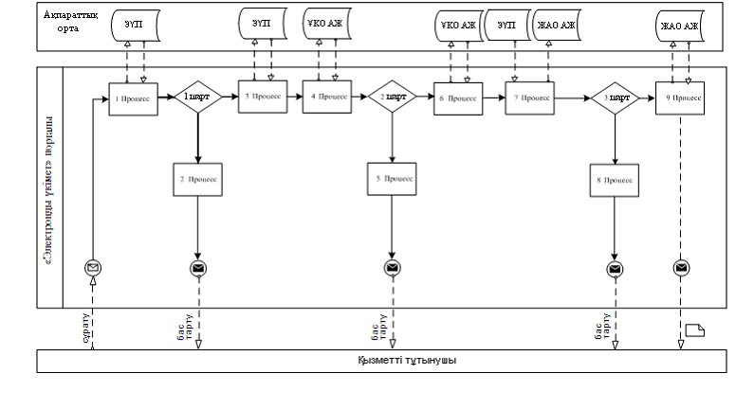
ЭҮП арқылы электрондық мемлекеттік қызметті «ішінара автоматтандырылған» көрсетуде функционалды өзара әрекеттесудің диаграммасы.
«Облыс аумағында таратылатын
шетелдік бұқаралық ақпарат
құралдарын есепке алу»
электрондық мемлекеттік
қызмет регламентіне.
3 - қосымша
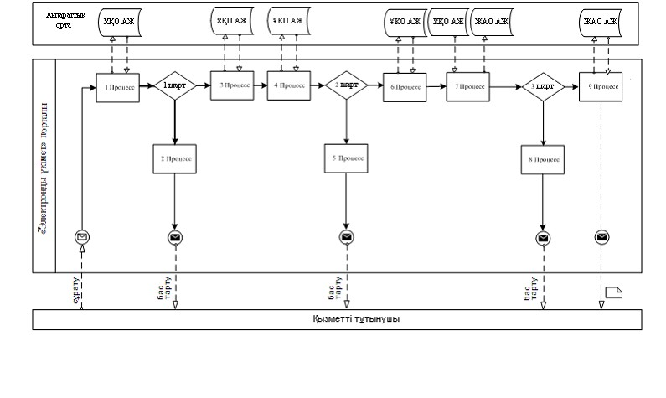 ХҚО АЖ арқылы электрондық мемлекеттік қызметті «ішінара автоматтандырылған» көрсетуде функционалды өзара әрекеттесудің диаграммасы.
«Облыс аумағында таратылатын
шетелдік бұқаралық ақпарат
құралдарын есепке алу»
электрондық мемлекеттік
қызмет регламентіне
4-қосымша
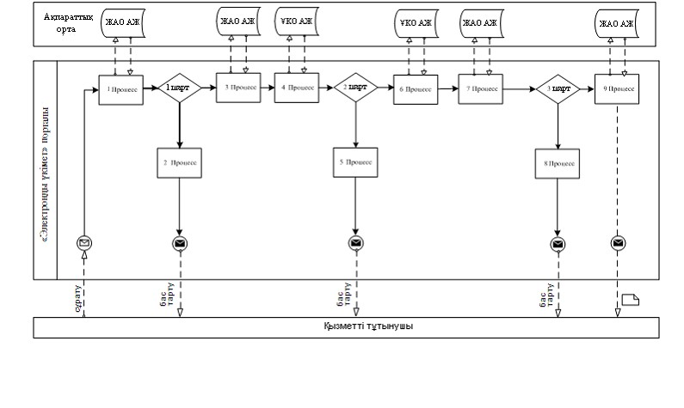 ЖАО АЖ арқылы электрондық мемлекеттік қызметті «ішінара автоматтандырылған» көрсетуде функционалды өзара әрекеттесудің диаграммасы.
«Облыс аумағында таратылатын
шетелдік бұқаралық ақпарат
құралдарын есепке алу»
электрондық мемлекеттік
қызмет регламентіне
5-қосымша
Тұтынушыға берілетін электрондық мемлекеттік
қызметтің экрандық нысаны
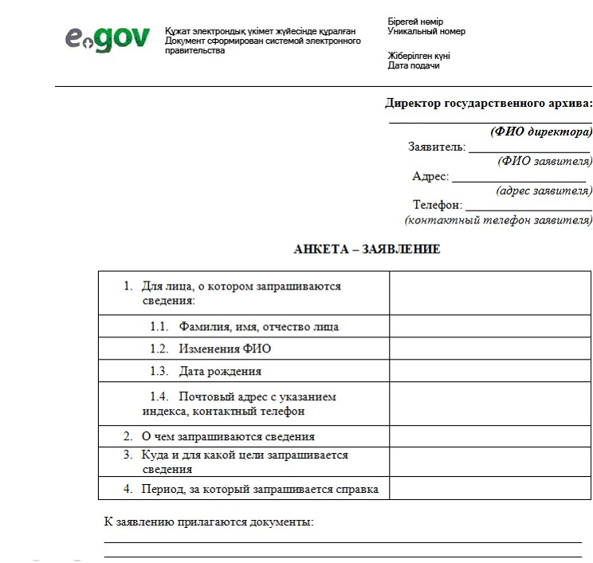
Ішкі саясат басқармасының
Бастығы
______________________
(ТАӘ)
Өтініш
Шетелдік бұқаралық ақпарат құралдарын есепке
алу туралы анықтаманы беруіңізді сұраймын:
Таратушының атауы:____________________________
Меншік иесі: _________________________________
(атауы, БАҚ меншік иесінің ұйымдастырушылық-құқықтық нысан мекенжайы)
Таратушының мекенжайы: _________________________________
Таратушының телефоны: ________________________________
Бас редактордың (өкілінің) Т.А.Ә:_____________________
№ | (Облыстың, қаланың,ауданның) аумағында таратылатыншетелдік БАҚ атау  лары  ның тізі  мі | Шетел  дік БАҚ-  тың таратылатын аумағы | Таратылатын шетел  дік БАҚ-  тың тілі, тіл  дері | Мерзімділік | Таратыла  тын БАҚ-  тың негізгі тақырыптық бағы  ты | Баспа басылымдарының таратылатын нұсақа  лардың данадағы саны | Теледидардың және радио хабардың көлемі
 |  |  |  |  |  |  | Шетелдік БАҚ бағдарламалары  ның сағатта және минутта қайтадан көрсетілуі | Сағатта және минут  тағы бағдарламалар
1
2
Қосымша:
Таратушының Т.А.Ә. _________________________________________________
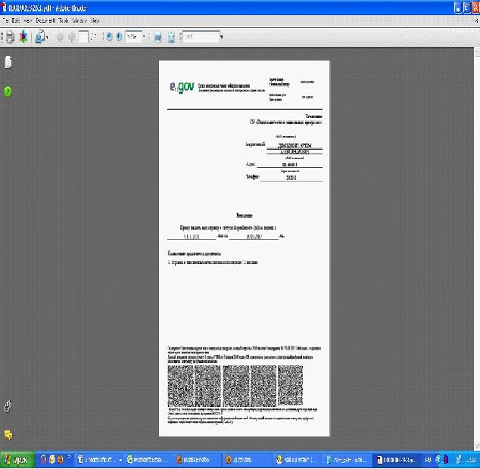
«Облыс аумағында таратылатын
шетелдік бұқаралық ақпарат
құралдарын есепке алу»
электрондық мемлекеттік
қызмет регламентіне
6-қосымша
Электрондық мемлекеттік қызметке шығарылым
құжатының (анықтаманың) нысаны
Ішкі саясат басқармасы (Облыстың, қаланың) аумағында таратылатын шетелдік бұқаралық ақпарат құралдарын есепке алу туралы
АНЫҚТАМА № _________
_______________________________________________ осы анықтама берілді
(Таратушының атауы және оның ұйымдастырушылық-құқықтық нысаны)
Қазақстан Республикасы Үкіметінің 29 шілде 2002 жылғы № 843 «Қазақстан Республикасында таратылатын шетелдік бұқаралық ақпарат құралдарын есепке алу ережесін бекіту туралы» Қаулысына сәйкес шетелдік бұқаралық ақпарат құралдарын таратуға берілді:
№ | (Облыстың, қала  ның,ауданның) аума  ғында тара  тыла  тын  шетелдік БАҚ атау  лары  ның тізі  мі | Шетел  дік БАҚ-  тың таратылатын аумағы | Таратылатын шетел  дік БАҚ-  тың тілі, тіл  дері | Мер  зім  ді  лік | Таратылатын БАҚ-  тың негіз  гі тақы  рыптық бағыты | Баспа басылым  дарының тараты  латын нұсқалар  дың данадағы саны | Теледидардың және радио хабардың көлемі
 |  |  |  |  |  |  | Шетелдік БАҚ бағдарла  малары  ның сағатта және минутта қайтадан көрсе  тілуі | Сағатта және минут  тағы бағдарламалар
1
2
Анықтаманың мерзімі – 201___ жылдың 31 желтоқсанына дейін.
Ішкі саясат
Басқармасының бастығы __________________________
Шығарылым құжатының (бас тартудың) нысаны
ШЕТЕЛДIК БАҚ-ты
ЕСЕПКЕ АЛУДАН БАС ТАРТУ
______________________________________________________________
(таратушыға анықтаманы берген жергілікті атқарушы органның атауы)
1. ҚР № 843 қаулысының 6-тармағында көзделген барлық қажеттi құжат ұсынылмағандықтан;
2. құжаттар толық емес немесе дұрыс емес ақпарат көрсетiлгендіктен;
3. шетелдiк БАҚ материалдары Қазақстан Республикасының конституциялық құрылысын күшпен өзгертудi, тұтастығын бұзуды, мемлекеттiк қауiпсiздiгiн әлсiретудi, соғысты, әлеуметтiк, тектiк-таптық, дiни, нәсiлдiк, ұлттық және рулық артықшылықты, қатыгездiктi, зорлыққа табынуды және порнографияны насихаттауды немесе үгiттеудi қамтығандықтан;
4. таратушыға қатысты оған қызметтiк осы түрiмен айналысуға тыйым салатын сот шешiмi болғандықтан;
5. Қазақстан Республикасының аумағында шетелдік БАҚ өнімін таратуға тыйым салу туралы соттың шешімі бар.
Сондықтан есепке қою мүмкін емес.
№ | (Облыстың, қаланың,аудан  ның) аумағында тара  тыла  тын  шетелдік БАҚ атау  лары  ның тізі  мі | Шетел  дік БАҚ-тың тараты  латын аумағы | Таратылатын шетел  дік БАҚ-  тың тілі, тіл  дері | Мерзімділік | Тара  тыла  тын БАҚ-  тың негізгі тақы  рып  тық бағы  ты | Баспа басылымдарының таратылатын нұсқалардың данадағы саны | Теледидардың және радио хабардың көлемі
 |  |  |  |  |  |  | Шетелдік БАҚ бағдарламаларының сағатта және минутта қайтадан көрсеті  луі | Сағат  та және минут  тағы бағдарлама  лар
1.
2.
Ішкі саясат
басқармасының бастығы _____________________
(Т.А.Ә.)
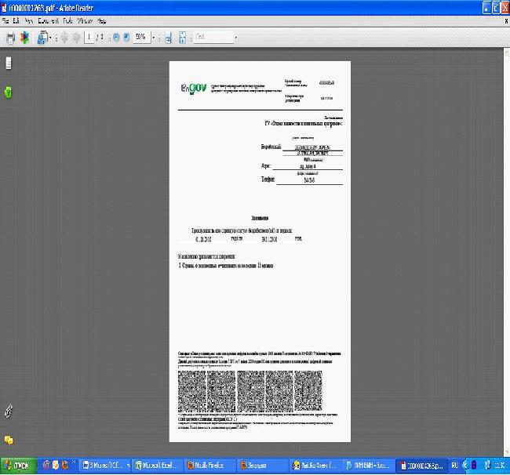
Шығарылым құжатының (біріктірілген жауаптың) нысаны
Ішкі саясат басқармасы (Облыстың, қаланың) аумағында таратылатын
шетелдік бұқаралық ақпарат құралдарын
есепке алу туралы
АНЫҚТАМА № _________
_______________________________________________ осы анықтама берілді
(Таратушының атауы және оның ұйымдастырушылық-құқықтық нысаны)
Қазақстан Республикасы Үкіметінің 29 шілде 2002 жылғы № 843 «Қазақстан Республикасында таратылатын шетелдік бұқаралық ақпарат құралдарын есепке алу ережесін бекіту туралы» Қаулысына сәйкес шетелдік бұқаралық ақпарат құралдарын таратуға берілді:
№ | (Облыстың, қала  ның,  аудан  ның) аума  ғында таратылатын  шетел  дік БАҚ атауларының тізімі | Шетел  дік БАҚ-тың тараты  латын аумағы | Таратылатын шетел  дік БАҚ-  тың тілі, тіл  дері | Мерзімділік | Таратылатын БАҚ-  тың негіз  гі тақы  рыптық бағыты | Баспа басылым  дарының таратылатын нұсқалардың данадағы саны | Теледидардың және радио хабардың көлемі
 |  |  |  |  |  |  | Шетел  дік БАҚ бағдар  лама  ларының сағатта және минутта қайта  дан көрсетілуі | Сағатта және минуттағы бағдарламалар
1.
2.
Шетелдік БАҚ-ты есепке алудан бас тарту
№ | (Облыстың, қаланың,  аудан  ның) аума  ғында таратылатын  шетел  дік БАҚ атауларының тізімі | Шетелдік БАҚ-тың таратылатын аумағы | Тара  тыла  тын шетелдік БАҚ-  тың тілі, тіл  дері | Мерзімді  лік | Тараты  латын БАҚ-тың негізгі тақырыптық бағыты | Баспа басылым  дарының тараты  латын нұсқалардың данадағы саны | Теледидардың және радио хабардың көлемі
 |  |  |  |  |  |  | Шетел  дік БАҚ бағдар  ламала  рының сағатта және минутта қайта  дан көрсетілуі | Сағатта және минуттағы бағдарла  малар
3.
4.
1. ҚР № 843 қаулысының 6-тармағында көзделген барлық қажеттi құжат ұсынылмағандықтан;
2. құжаттар толық емес немесе дұрыс емес ақпарат көрсетiлгендіктен;
3. шетелдiк БАҚ материалдары Қазақстан Республикасының конституциялық құрылысын күшпен өзгертудi, тұтастығын бұзуды, мемлекеттiк қауiпсiздiгiн әлсiретудi, соғысты, әлеуметтiк, тектiк-таптық, дiни, нәсiлдiк, ұлттық және рулық артықшылықты, қатыгездiктi, зорлыққа табынуды және порнографияны насихаттауды немесе үгiттеудi қамтығандықтан;
4. таратушыға қатысты оған қызметтiк осы түрiмен айналысуға тыйым салатын сот шешiмi болғандықтан;
5. Қазақстан Республикасының аумағында шетелдік БАҚ өнімін таратуға тыйым салу туралы соттың шешімі бар.
Сондықтан есепке қою мүмкін емес.
Анықтаманың мерзімі – 201___ жылдың 31 желтоқсанына дейін.
Ішкі саясат
Басқармасының бастығы __________________________
(Т.А.Ә.)
«Облыс аумағында таратылатын
шетелдік бұқаралық ақпарат
құралдарын есепке алу»
электрондық мемлекеттік
қызмет регламентіне
7-қосымша
Электронды мемлекеттiк қызметтерiнiң «сапа» және
«қолжетiмдiлiк» көрсеткiштерiн анықтау үшiн
сауалнаманың нысаны ----------------------------------------------
(Қызметтің атауы)
1. Электрондық мемлекеттiк қызметтi көрсету үдерiсiнiң сапасына және нәтижесiне қанағаттанасыз ба?
1) қанағаттанған жоқпын;
2) iшiнара қанағаттанамын;
3) қанағаттанамын.
2. Электрондық мемлекеттiк қызметтi көрсету тәртiбi туралы ақпараттың сапасына қанағаттанасыз ба?
1) қанағаттанған жоқпын;
2) iшiнара канағаттанамын;
3) қанағаттанамын.

© 2012. Қазақстан Республикасы Әділет министрлігінің «Қазақстан Республикасының Заңнама және құқықтық ақпарат институты» ШЖҚ РМК

